|  |  |  |
| --- | --- | --- |
|  | **Universidad Abierta Interamericana** | |
| **Facultad De Tecnología Informática** | |
| **Carrera:** Ingeniería en Informática | |
| **Asignatura:** (23) Base de Datos **– Profesor:** Daniel A. Fernandez | |
| **Mesa:** O. Examen Parcial O. Recuperatorio de Materia O. Examen Final | |
| **Localización:** UAI – Sede Norte  X | |
| **Turno:** O. Mañana O. Tarde O. Noche  X | **Fecha:** 21 de mayo de 2018.- |

|  |  |
| --- | --- |
| **Alumno:** | **Legajo o DNI:** |
| **Obs.:** | **Nota:** |

**Objetivos:** Identificar las diferencias existentes entre un sistema desarrollado con una Bases de Datos y otro mediante el uso de archivos tradicionales.

Diseñar estructuras conceptuales de datos correctamente y que se condigan con los requerimientos del caso de estudio. Conocer los elementos que componen el modelo de Entidad-Relación. Adquirir destreza en el manejo y construcción de Diagramas de Entidad Relación.

Realizar consultas de datos y entender su trasfondo matemático.

Entender el funcionamiento de una Base de Datos a través del uso de un SGBD.

Adquirir destrezas con herramientas para modelado de datos y diccionario de datos.

**Modalidad de resolución:** Presencial, escrito e individual.

**Criterios de calificación:** Para acreditar el examen se deberá lograr, como mínimo, tener correctamente desarrollado/contestado el 60% de las consignas teóricas y el 60% de las consignas prácticas. Las preguntas que solicitan justificación serán consideradas válidas si poseen la misma educadamente.

La evaluación contemplará la comprensión de las consignas por parte del alumno/a.

No se considerarán respuestas escritas en lápiz, ni aquellas modificadas con corrector.

**Tiempo de resolución:** 2 (dos) horas reloj.

**Recomendaciones:** a) Lea todo el parcial antes de comenzar a responder. b) desarrolle una redacción clara y precisa realizando lo que la consigna requiere. c) observe la ortografía y la prolijidad de su letra, ya que la misma forma parte del parcial. d) si considera que no comprende alguna consigna antes de comenzar a contestar, consulte a su profesor.

**TEORÍA**

1. Indique las ventajas y desventajas que tiene el uso de base de datos en vez de archivos de texto convencionales. ¿Cuál de todas las ventajas mencionadas en clase le parece la más importante?

*(1,5 puntos)*

1. Indique para que sirve y en qué orden se relacionan los tres niveles de abstracción de los datos (físico, lógico y conceptual).

*(1,25 punto)*

1. Enumere las tareas que dependen del administrador de bases de datos (BDA).

*(0,75 puntos)*

1. Enumere las responsabilidades del gestor de almacenamiento dentro de un sistema gestor de base de datos.

*(0,75 puntos)*

1. ¿Para qué sirve una clave primaria y que características debe tener? ¿Qué diferencia hay entre clave primaria y claves candidatas?

*(1,5 puntos)*

1. ¿Qué mecanismos proveen los motores de bases de datos para permitir mantener la integridad de los datos? Explique brevemente en que nos ayudan cada uno de estos mecanismos.

*(1,5 puntos)*

1. Indique cuales son las afirmaciones verdaderas para el modelo relacional:

*(1,25 puntos)*

* 1. No hay tuplas repetidas.
  2. Cada atributo (o columna) tiene un nombre propio.
  3. El orden de las filas es significativo.
  4. Pueden existir valores de atributos multivaluados.
  5. El orden de las columnas no es significativo.

1. Dada las tablas CURSO y MATERIA:

*(1,5 puntos)*

|  |  |
| --- | --- |
| **MATERIA** | |
| **NombreMateria** | **CódigoMateria** |
| Base de datos | 25 |
| Sistemas de información | 27 |
| Cálculo numérico | 29 |

|  |  |  |  |
| --- | --- | --- | --- |
| **ALUMNO** | | | |
| **Alumno** | **Edad** | **Legajo** | **CódigoMateria** |
| Amaya | 25 | 1234 | 25 |
| Britos | 21 | 5678 | 29 |
| Britos | 21 | 5678 | 25 |

Por favor, indique cómo es la relación resultante en cada operación:

1. ALUMNO X MATERIA
2. ALUMNO |X| MATERIA
3. ALUMNO U MATERIA
4. ALUMNO – MATERIA
5. ALUMNO % ((MATERIA.CódigoMateria) MATERIA)

**PRÁCTICA**

1. Modelo Entidad Relación

*(5 puntos)*

Se desea sistematizar la reserva de pasajes aéreos en una aplicación que brinde el servicio en forma integral a todas las aerolíneas que deseen adherirse al sistema. La comisión que cobrar será del 1% del valor de los pasajes vendidos.

De cara al futuro modelo de datos, la situación puede describirse de la siguiente manera después del relevamiento inicial:

Tendremos varias aerolíneas con varios vuelos cada una. Existen distintos tipos de aviones y cada aerolínea tiene varios de ellos. Cada vuelo tiene asignada una cantidad fija de asientos en función del tipo de aeronave que lo realiza.

De cada vuelo deben cubrirse los siguientes datos:

Aerolínea, código de vuelo, aeropuerto de partida, hora de partida, aeropuerto de llegada, hora de llegada, hora de llegada a escalas, hora de partida de escalas, matrícula de la aeronave, modelo de avión (ej. Boeing 777), capacidad en pasajeros, clases que posee, cantidad de plazas en cada clase y quien es el piloto y copiloto.

También se llevan algunos datos de los pilotos como ser: Apellido y nombre, Nº de licencia de piloto, fecha nacimiento y DNI.

El precio de los pasajes es variable por cada aerolínea y vuelo, por lo tanto, se debe tener un listado de cada vuelo y el valor de los boletos para las distintas clases. Asimismo, se desea tener un histórico de los pasajes vendidos y cuál fue su costo.

Se solicita:

1. Desarrollar el Modelo Conceptual, definiendo las entidades, relaciones, los atributos de cada una de ellas y su cardinalidad.
2. Modelo Entidad Relación: compare el diagrama entidad relación dado contra los requerimientos obtenidos de las entrevistas con el cliente. Indique si existen errores en el diagrama propuesto.

*(2 puntos)*

En LOS POLLOS HERMANOS S.R.L. se desea llevar un registro del personal que tiene cada uno de los departamentos. La empresa está compuesta por seis departamentos: Ventas, Producción, Compras, RR.HH., Marketing y Administración.

De cada departamento se conoce su nombre, el cuál es único; los pisos dentro del edificio corporativo donde se encuentra físicamente y la cantidad de empleados.

Los empleados de la compañía solo trabajan para un departamento, y de estos se desea registrar su nombre, apellido, tipo de documento, número de documento, fecha de nacimiento, edad y fecha de ingreso a la compañía. Es importante destacar que el plantel de la empresa tiene tantos empleados argentinos como extranjeros.

Por otro lado, existen proyectos de investigación. De cada proyecto se conoce su nombre y se le asigna un código alfanumérico para identificarlo. En los mismos pueden trabajar tantos empleados como quieran y, un empleado, puede participar en más de un proyecto a la vez. Se necesita llevar un control de la antigüedad de cada empleado en cada uno de los proyectos en los cuales investiga.

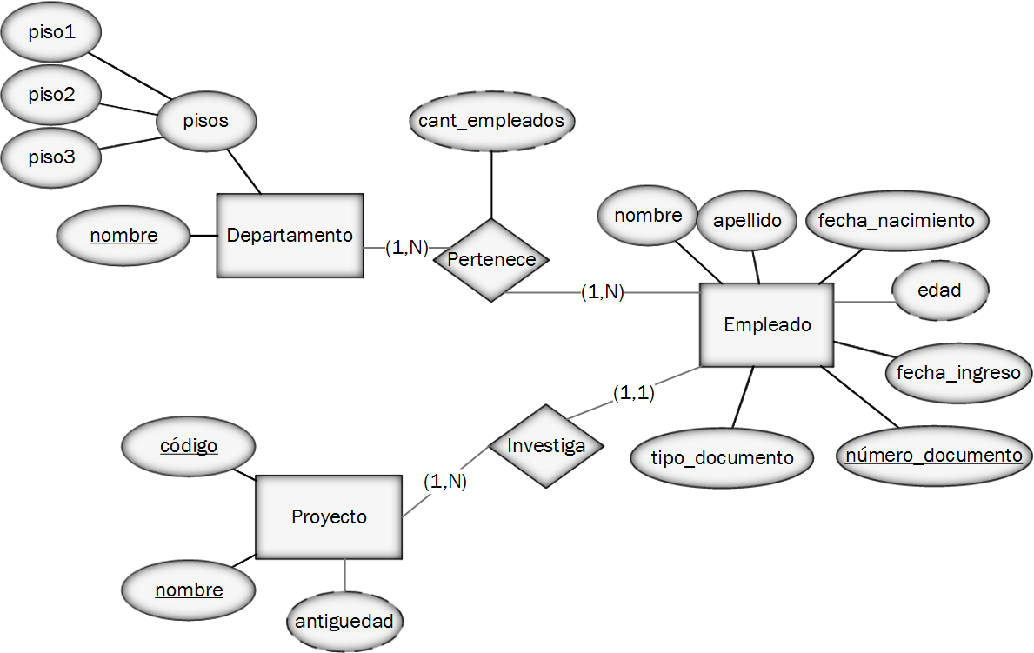

1. Algebra relacional

*(3 puntos)*

LIBRO (idLibro, nombreLibro, género, añoPrimeraEdicion, idEditorial, idEscritor)

ESCRITOR (idEscritor, nombreEscritor, apellido, fechaNacimiento, nacionalidad)

EDITORIAL (idEditorial, nombreEditorial, domicilioLegal, fechaInicioActividades)

SOCIO (idSocio, dni, nombreSocio, apellido, domicilio, idLocalidad fechaAlta, fechaNacimiento, edad)

PRESTAMO (idPrestamo, idLibro, idSocio)

LOCALIDAD (idLocalidad, nombreLocalidad)

1. Hallar socios entre 25 y 35 años que hayan solicitado, al menos, un libro, de la editorial “Nueva Roma”.
2. Hallar escritores de nacionalidad "argentina" que nunca hayan escrito libros del género "novela".
3. Hallar socios que hayan solicitado préstamos de todos los libros de género “Policial”.
4. Hallar socios menores de 21 años, que nunca tuvieron préstamos de libros de género "Infantil". De los mismos, listar: nombre, apellido, dni, domicilio y nombre de la localidad.